**Retinopatia Diabética En Mexico**

**Dr. Rafael A. Bueno-Garcia**

Cirujano Oftalmólogo

Especialista en Mácula Vítreo y Retina

Coordinador comité día D

Miembro Asociación Mexicana de Retina

**Dra. Ximena Mira**

Cirujano Oftalmólogo

Especialista en Mácula Vítreo y Retina

Coordinador comité día D

Miembro Asociación Mexicana de Retina

**Dra. Vanesa Flores Peredo**

Cirujano Oftalmólogo

Especialista en Mácula Vítreo y Retina

Presidente Asociacion Mexicana de Retina

**La prevalencia de la Diabetes está aumentando** por la mayor sobrevida y el cambio en estilo de vida, llegando incluso a más del 10% en algunos países. Después de 20 años, el 90% de los casos de Diabetes tipo1 y el 60% del tipo 2 tendrán alguna forma de retinopatía y de ellas el 5% requerirá de tratamiento para evitar una ceguera irreversible.

**La Retinopatía Diabética es la tercera causa de ceguera irreversible** en el mundo, pero la primera en personas de edad productiva (16 a 64 años) en países en vías de desarrollo, generando grandes pérdidas económicas. Por esto es urgente desarrollar Programas Nacionales para la detección temprana de una retinopatía

**El riesgo de pérdida visual y ceguera se reduce** con un control metabólico estable, una detección precoz y tratamiento adecuado. Un examen periódico y el tratamiento de retinopatía no eliminan todos los casos de pérdida visual pero reduce considerablemente el número de pacientes ciegos por esta dolencia.

**No afecta la visión hasta etapas muy tardías** por lo cual es necesaria la educación temprana del paciente para no descuidar sus controles sanitarios, evitando con ello alteraciones irreversibles que llevan a la ceguera.

**La diabetes es la causa principal de ceguera**, aunque las personas con diabetes se hallan en mayor riesgo de desarrollar catarata o glaucoma, la retinopatía es el patrón más habitual de enfermedades en los ojos.

**Se calcula que la retinopatía diabética es la causa más frecuente de ceguera de nuevo diagnóstico** entre los 20 a 74 años de edad. El estudio más extenso realizado en población mexicana encontró una prevalencia del 31.5%.

**Esta complicación es cada vez más frecuente y predomina en pacientes jóvenes;** al traer como consecuencia incremento en los casos de pensión de invalidez, lo que incrementa la carga económica.

**1.- CONSIDERACIONES INICIALES.**

**1.1.- Diabetes Mellitus.**

La Federación Internacional de Diabetes (FID) indican que a partir de 2015, más de 415 millones de personas en todo el mundo tienen diabetes. Se espera que este número aumente a 642 millones para 2040, lo cual afectaría mayormente a los países emergentes, así como a la población en la edad laboral, lo cual generara una epidemia mundial[1]. En Estados Unidos se estima que el 6,3% de la población tiene diabetes[2]. Estudios han demostrado que la diabetes tipo 2 se puede prevenir con una dieta y actividad física, mientras que las personas con alto riesgo (mala tolerancia a la glucosa) pueden ser tratados con medicamentos, lo cual reduce el alto riesgo de pérdida visual por una retinopatía diabética[3] [4]. No existen similares resultados en prevención de la diabetes tipo 1.

La retinopatía diabética es la causa más importante de ceguera en muchos países industrializados y la organización mundial de la salud estima que ya produce casi el 5% de los 37 millones de ciegos del mundo[5]. Más del 75% de los diabéticos con más de 20 años de evolución, tiene alguna forma de retinopatía según el estudio epidemiológico de Wisconsin. También demostró que el 13% de los diabéticos con 5 años de evolución tienen algún grado de retinopatía, que aumenta al 90% con 15 años de evolución, cuando diabetes se diagnostica antes de los 30 años[6]. Si el diagnóstico es después de los 30 años, se presume tipo 2, el 40% de los insulino-dependiente y el 24% con otros tratamientos tiene retinopatía a los cinco años[7], que se incrementa al 84% de los insulinodependientes y el 53% con otro tratamiento cuando la duración de diabetes es 15-20 años[8]. Los insulinodependientes con más de 20 años de tratamiento, el 60% tiene retinopatía proliferativa[9]7 así como aquellos con más de 30 años, el 12% son ciegos. Si todos los pacientes con retinopatía proliferativa hubieran sido tratados precozmente, el rango de ceguera podría bajarse del 50% al 5%, reduciendo el 90% los casos de pérdida visual[10].

El aumento de la prevalencia de la diabetes y el aumento de las expectativas de vida requiere desarrollar estrategias para detectar precozmente y tratar una retinopatía diabética evitando una perdida visual que puede llegar a la ceguera. Es necesario organizar un sistema de cuidado ocular para el manejo de una retinopatía que este dentro de un programa nacional de manejo de la diabetes mellitus.

**1.2. Consideraciones.**

1. En México la principal causa de ceguera está relacionada con las complicaciones crónicas de la diabetes mellitus que es la “Retinopatía Diabética” enfermedad que tiene diferentes etapas y que le toma años llevar a un paciente a la perdida visual, desafortunadamente las estrategias y condiciones para su manejo y prevención han sido insuficientes y los servicios dedicados a su atención no han logrado su control.
2. La pérdida visual es una condición que no afecta solo al que la padece, tiene repercusiones en su entorno social. La responsabilidad en su prevención y tratamiento oportuno es responsabilidad de todos y en búsqueda de empoderar a los pacientes que viven y padecen esta enfermedad nace la Asociación Mexicana de Retinopatía Diabética A.C. Un nuevo grupo que busca desarrollar canales de información y educación para la comunidad de personas con diabetes y sus familiares, así como ser enlace con instituciones de salud para la ejecución de iniciativas que promuevan:
   1. La detección temprana de la condición patológica;
   2. El control oportuno de la enfermedad metabólica; y
   3. La atención adecuada de la Retinopatía Diabética, a fin de evitar el riesgo de baja visión y ceguera.
3. La Retinopatía Diabética (RD) es la tercera causa de ceguera a nivel mundial y es irreversible, pero la primera en personas de edad productiva en países en vías de desarrollo.
   1. En los países en desarrollo, más del 50% de los pacientes no tiene acceso a un oftalmólogo.
   2. No mata, no causa dolor y por mala información, muchos pacientes consultan al perder visión lo cual es tardío y pueden quedar ciegos.
   3. La Ceguera por R.D. es prevenible en el 80% de los casos con una detección y tratamiento temprano, así como un manejo multidisciplinario, con el objetivo primario de lograr un buen control de la hiperglicemia, hipertensión e hipercolesterolemia. Es fundamental la educación, para promover al paciente y familiares al autocuidado en el manejo y prevención de complicaciones.
4. El 10 % de los pacientes con Diabetes tienen una limitación visual severa y el 2% de ellos llega a la ceguera asociado a una retinopatía.
   1. La RD. puede producir un edema o isquemia macular, hemorragia en el vítreo, desprendimiento traccional y glaucoma neovascular.
   2. Un buen control metabólico retarda la aparición y retarda la progresión de las lesiones existentes. El edema macular se puede presentar en cualquier estadio de la R.D. y es la causa más importante de limitación visual, estando relacionado con un mayor tiempo de evolución. La hemorragia Vítrea es la causa más frecuente de ceguera asociado a etapas de retinopatía proliferativa.
5. Considerando que la prevalencia e incidencia de la R.D. esta en ascenso y de no tomar acciones estas cifras se duplicarán hacia el año 2030.
   1. Es urgente tomar acciones que mejoren la cobertura del tamizaje y del tratamiento precoz con láser, y con ello preservar visión útil mejorando su calidad de vida y reduciendo 10 veces los costos de atención.
   2. Esto debe traducirse en formalizar Programas Nacionales para atención temprana de la R.D. Se debe capacitar al oftalmólogo de práctica general, al residente en el manejo de RD, utilizando una clasificación simplificada y un manejo adecuado de las etapas de RD.

**2.- EPIDEMIOLOGÍA DE LA DIABETES:**

**2.1 Prevalencia**

La prevalencia de la diabetes mellitus está aumentando a nivel mundial. La Federación Internacional de Diabetes (FID) indica que, a partir de 2015, más de 415 millones de personas en todo el mundo tienen diabetes. Se espera que este número aumente a 642 millones para 2040, lo cual afectaría mayormente a los países emergentes, así como a la población en la edad laboral, lo cual generara una epidemia mundial. América Latina no es la excepción, estimándose que de 13,3 millones del año 2000 aumentara a unos 33 millones para el año 2030 lo que representa un incremento de un 148%. Esto caso más dramático es México, donde 6.4 millones (figura 1) de afectados aumentaran a 11,9 millones con un incremento del 175%. El aumento de las personas afectadas por diabetes se debe a varios factores:

* El aumento de la población.
* El envejecimiento de la población, la diabetes es más común en personas  mayores; sin embargo, debido a diferencias demográficas, en países ricos la diabetes predomina arriba de los 60 años y en los países en vías de desarrollo la edad está entre los 40 y 60 años.
* La urbanización, asociada a cambios alimentarios y de un estilo de vida más sedentario
* La epidemia de obesidad, derivada de mayor prosperidad y reducción de la actividad física. Encuestas nacionales en México muestran un aumento del 9% afectado el año 1988 al 24% en 1999, lo que represente un incremento de 159%.

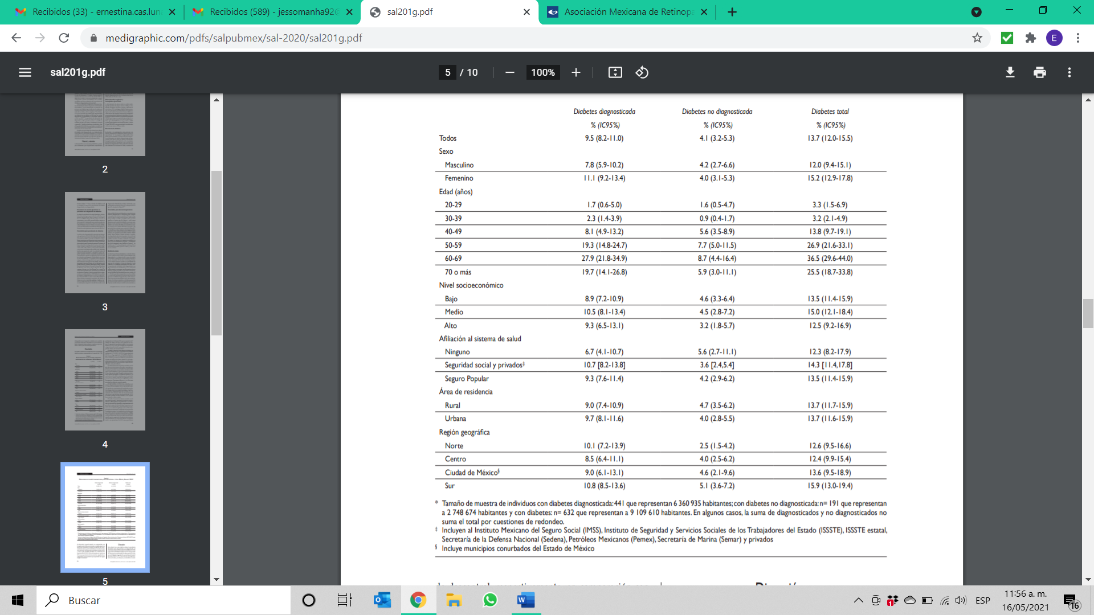

58

Encuesta Nacional de Salud 2016

Para pronósticos de planeamiento estimamos que el 10% de la población mayor de 20 años tiene diabetes, sin embargo, hay una variación considerable acerca de este estimado, la DM es más común en población indígena y en personas con bajos niveles educativos.

El aumento de la prevalencia de la diabetes impone mayores costos en los servicios de salud y se ha estimado que el 10% del presupuesto del Servicio Nacional de Salud del Reino Unido es requerido para el cuidado de la diabetes y sus complicaciones. La Federación Internacional de Diabetes (IDF) estima que el costo del cuidado de la diabetes en Latinoamérica excederá los 33 Billones de dólares americanos por año para el año 2025. Otro estudio determina que los costos indirectos por invalidez o muertes, así como los costos directos asociados al manejo de la diabetes costarían no menos de unos 65 mil millones de dólares el año 2006.

En México, el país más afectado de Latinoamérica se estima una prevalencia de DM de un 11% en los mayores de 20 años (Figura 2). Cifras muy reveladoras son las registradas por la diferencia observada en un lapso de 11 años (1988 a 1999), entre 2 encuestas nacionales sobre nutrición realizadas en México en población general, mostraron un incremento del sobre peso del 78% y la tasa de obesidad aumentó del 9 al 24%, es decir un 159%[11].

**2.2 Factores de Riesgo.**

Los factores de riesgo para desarrollo de diabetes son: Sobrepeso u obesidad, sedentarismo, intolerancia a la glucosa, resistencia a la inulina o hiperinsulinemia entre otros. Estos se pueden intervenir con una dieta y actividad física evitando una diabetes clínica.

* Usar los indicadores proporcionados por organizaciones como la Organización Mundial de la Salud, la Federación Internacional de la Diabetes o la Asociación Americana de Diabetes como marco en el planeamiento de programas.
* Los oftalmólogos deben participar activamente en programas de alerta para enfatizar los riesgos de obesidad e inactividad física que llevarán a la ceguera por RD.

**2.3 Aumento de prevalencia de Diabetes.**

El número de diabetes en el mundo se espera que aumente de 171 millones en el 2000, a 336 millones para el 2030, con un incremento de un 86%. En Latinoamérica aumentara de 13.3 millones a 33 millones el año 2030 con incremento de 146%[12]1. Una estimación del aumento de los casos de diabetes hacia el año 2035, realizada por la Federación Internacional de Diabetes[13], se muestra en Figura 3.

Figura 4: Estimado del aumento de los casos de Diabetes, estimados al año 2035 según países de Latinoamérica, de acuerdo a la Federación Internacional de Diabetes.

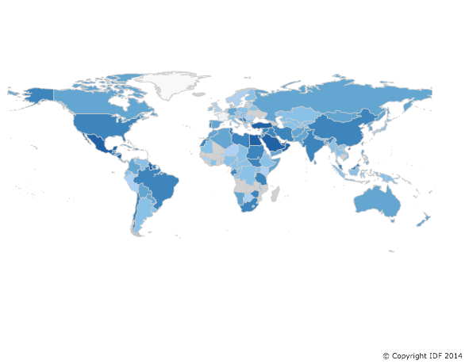

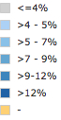

Fuente: Federación Internacional de Diabetes

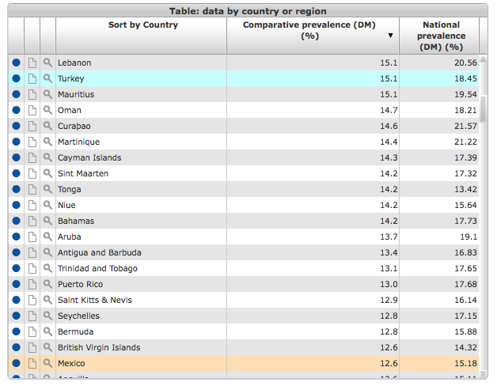**3.- EPIDEMIOLOGÍA DE LA RETINOPATÍA DIABÉTICA**

Fuente: Federación Internacional de Diabetes

**3.1 Prevalencia de Retinopatía**

Muchos estudios epidemiológicos globales están actualmente a disposición[14] [15] [16] [17] [18] [19] [20] [21], cuyo resumen se muestra en la Figura 5. Prevalencia de Retinopatía Diabética en diferentes estudios de pacientes con diabetes.

|  |  |  |  |
| --- | --- | --- | --- |
| POBLACIONES ESTUDIADAS | PACIENTES | EDADES | PREVALENCIA |
| CURES, Chennai, India | 995 | 40+ | 19.2 |
| SN-DREAMS, Chennai, India | 1,414 | 40+ | 18.0 |
| Beijing, China | 381 | 45+ | 27.9 |
| Barbados Eye Study, West Indies | 615 | 40+ | 28.8 |
| Liverpool, UK | 395 | 13-92 | 33.6 |
| Taiwan, Republic of China | 11,478 | 40+ | 35.0 |
| Wakefield, UK | 991 | 15+ | 37.8 |
| Handan, Rural China | 368 | 30+ | 43.1 |
| The Los Angeles Latino Eye Study | 1,217 | 40+ | 46.9 |
| WESDR, Southern Wisconsin | 1,313 | 40+ | 50.3 |

Entre los grandes estudios de tamizaje regionales está el “DÍA D”, realizado el año 1999 por iniciativa de la Asociación Panamericana de Oftalmología bajo la presidencia del Prof. Dr. Juan Verdaguer, donde se evaluaron 7,715 pacientes en 16 países constándose que el 40.2% presentaba algún grado de retinopatía y el 17% requería de tratamiento siendo preocupante que el 35% nunca había sido examinados por un oftalmólogo. En Chile un 30% de los pacientes diabéticos evaluado presentaban una retinopatía diabética y de estos casos un 5% a 10% necesita un tratamiento de fotocoagulación con láser argón por riesgo de pérdida visual. Solo un 9.2% había sido examinado en los últimos 12 meses en Chile.

**3.2 Métodos de Estudio:**

La prevalencia de la RD varia ampliamente dependiendo de los métodos de estudio utilizados.

* Ajuste: Los pacientes en hospitales clínicos tendrán una mayor prevalencia de RD que  pacientes de la comunidad.
* Métodos de detección: Las fotografías de fondo son más sensibles que la oftalmoscopia  indirecta.
* Definición: De acuerdo a los estadios de la clasificación empleada.
* Tipos de diabetes: Las personas con tipo 2 o insulinodependiente tiene una mayor  prevalencia de la RD que las personas con DM no insulinodependientes.
* Duración: El factor de riesgo mayor para RD es la duración de la Diabetes.

En India cuando la epidemia de diabetes apareció, en sus primeras etapas la incidencia de la RD era baja, es común relacionar esto a un promedio corto de la enfermedad. En los Estados Unidos la prevalencia de la diabetes ha ido incrementándose en las últimas décadas por una mayor sobrevivencia. Ambos factores aumentan la duración de la diabetes y la retinopatía es relativamente más común. No todas las retinopatías llevan a un compromiso visual, la retinopatía que amenaza la visión es la que incluye la RD proliferativa y la maculopatía, lo que ocurre entre el 3 y 12 % de los diabéticos. En Latinoamérica son limitados los estudios de prevalencia, por lo que hemos estimado que la RD está presente en un 30% de diabéticos y que la RD que amenaza la visión está presente aproximadamente el en 5%. Un estudio realizado en Asunción Paraguay revela que de 307 pacientes con Diabetes examinados, un 48.5 % se les registró una Retinopatía y de ellos un 8,5% tenía una retinopatía proliferativa[22].

**3.3 Estudio de Prevalencia de Retinopatía Diabética:**

Existen estudios poblacionales específicamente diseñados para estimar la prevalencia de ceguera en Latinoamérica, pero no son específicos para una retinopatía diabética. Siete estudios RACSS (Rapid Assessment of Cataract Surgical Services, de su sigla en inglés) o RAAB (Rapid Assessment of Avoidable Blindness) hechos en Latinoamérica describen datos acerca de la contribución de la RD en el total de los casos de ceguera. De acuerdo con estos estudios, desde un 1,4% (Colombia) a un 15.9% (Brasil) de los ciegos detectados en estos estudios, tienen como causa principal una Retinopatía Diabética Figura 6.

Contribución de la RD en el total de casos de ceguera (datos de artículos RACSS y RAAB).

|  |  |  |  |
| --- | --- | --- | --- |
| País | Muestra | % de ceguera | % de RD en total de casos de ceguera |
| Brasil | 2224 | 2.0 | 15.9 |
| Chile | 2715 | 1.6 | 8.5 |
| Colombia | 4082 | 1.8 | 1.4 |
| Cuba | 2760 | 2.3 | 9.2 |
| Ecuador | 4012 | 1.7 | 7.1 |
| Rep. Dominicana | 3873 | 2.1 | 5.0 |
| Venezuela | 3317 | 4.2 | 2.9 |

*Ceguera: Agudeza Visual <20/400 en el mejor ojo, con la corrección disponible, ajustada para sexo y edad, con excepción del artículo de Venezuela, que ha utilizado Agudeza Visual <20/200 con la corrección disponible, no ajustada para sexo y edad.



RAAB, Querétaro 2015

Los estudios RACSS y RAAB son poblacionales que tienen como objetivo estimar la prevalencia de ceguera, sus causas, evaluar los servicios de catarata y son realizados en personas con 50 años de edad o más y una revisión de todos se analiza en estudio. Pero el examen es realizado en la casa de los participantes, tienen una limitación para la realización de los diagnósticos asociado a patologías del polo posterior o glaucoma, ya que la evaluación del fondo de ojo es realizada con oftalmoscopia directa. Por esto, la prevalencia de ciegos por retinopatía diabética y glaucoma puede estar subestimada.

**3.4 Factores de Riesgo para desarrollar una Retinopatía:**

Los Principales Factores de riesgo para el desarrollo de una Retinopatía Diabética son:

* Duración de la Enfermedad.
* Mal control metabólico (Hiperglicemia).
* Hipertensión Arterial.
* Hiperlipidemia considerando niveles de colesterol y triglicéridos.
* Desconocimiento de la enfermedad.
* Otros factores de riesgo son la microalbuminuria, anemia, tabaquismo o embarazo.

**3.5 Ceguera y compromiso visual por Retinopatía:**

En los países desarrollados el compromiso visual y la ceguera es más común en diabéticos que en no diabéticos. La OMS estima que 4.8% de la ceguera global es causada por RD, pero en Latinoamérica esto aumenta al 7%. No todo el compromiso visual es causado por RD, la catarata es también común en el paciente con diabetes. En el Reino Unido el 0.2% de diabéticos son ciegos registrados y la incidencia de un nuevo registro de ceguera en pacientes diabéticos es de 64 por 100,000 habitantes por año; sin embargo, esta figura se obtuvo de un programa de screening (tamizaje) activo en la región y el tratamiento de RD y la incidencia del compromiso visual es aparentemente más alto en países con menos desarrollo o sistemas de cuidado o atención de salud menos desarrollados. En México, con un estimado de 9,00,000 diabéticos para el 2014[23] esto significa que un mínimo de 5,757 personas se convierte en ciegos por RD cada año.

Lo Esencial a Saber en Epidemiología de RD:

* 20 a 30% de la Población Diabética tendrá cierto grado de Retinopatía Diabética.
* En el 2016 se mencionó que el 2% de los pacientes con diabetes mellitus perdió la vista y el 10% sufrió un deterioro grave de la agudeza visual.
* La Encuesta Nacional de Salud y Nutrición en el 2016 54.5% de las personas refiere una visión disminuida, 11.2% sufre daño de la retina y 9.95% perdió la vista.
* 5% de la Población con Diabetes Mellitus tendrá Retinopatía Diabética que amenaza su visión ya sea por Retinopatía Diabética Proliferativa o por Edema Macular.
* 5-8% tendría retinopatía que requiere de tratamiento con láser.
* El 3 a 10 % de pacientes con Diabetes Mellitus cursarán con Edema Macular Diabético, de ellos un 30% tendrán una  discapacidad visual severa asociada a su Edema Macular Diabético.
* 0.5% de la Población con Diabetes Mellitus requerirá de cirugía de vitrectomía.
* Es una complicación tardía que afecta, después de 20 años, a más del 90% de los casos de  diabetes tipo I (Diabetes Mellitus 1) y a más del 60% del tipo II (Diabetes Mellitus 2). Muchos de estos casos son avanzados con riesgo de ceguera y totalmente asintomáticos. La persona con Diabetes Mellitus 1 tienen más riesgo de desarrollar retinopatía que personas con Diabetes Mellitus 2.

**4. CLASIFICACIÓN:**

La retinopatía (RD) ha sido clasificada en muchas formas distintas y algunos de esos sistemas son demasiado complejos y sirven solamente como herramientas de investigación. El Consejo International de Oftalmología ha sugerido una clasificación simplificada que es clínicamente relevante y debería tener buena aceptación[24] [25]. El programa de tamizaje o screening de RD en Escocia ha desarrollado un sistema de clasificación similar, en base de una fotografía simple del polo posterior[26].

Se ha sugerido una clasificación simplificada como una forma simple de evaluar el estado del fondo de ojo y con ello definir el manejo, tratamiento y controles de un paciente afectado figura 7[27]. Esta es una definición clínica que permite orientar el tratamiento y debe diferenciarse de una clasificación referida al tamizaje.

Figura 7: Clasificación de una Retinopatía Diabética según nivel e indicaciones

|  |  |  |
| --- | --- | --- |
| NIVEL | CLASIFICACIÓN | INDICACIÓN |
| SIN RETINOPATÍA | 1. Sin alteraciones | Optimizar control metabólico:  Glicemia, HTA, colesterol.  Control cada año (2 años). |
| RD NO PROLIFERATIVA LEVE  Riesgo<0.5% RDP | 2. Sólo micro aneurismas | Optimizar control metabólico:  Glicemia, HTA, colesterol.  Control cada año. |
| RD NO PROLIFERATIVA  MODERADA  Riesgo 5-20% RDP | 3. > que RD no proliferante leve pero < que RD no proliferante severa. | Optimizar control metabólico:  Glicemia, HTA, colesterol.  Control cada año (6 meses). |
| RD NO PROLIFERATIVA SEVERA  (Riesgo progresión: 1 año: 50% RDP 15-45% alto riesgo) | 4. Una de las siguientes: Hemorragias retinales (20) en los cuatro cuadrantes, Rosarios venosos en 2 cuadrantes e IRMA en 1 cuadrante. | REGLA 4X2X1  DERIVACIÓN PARA PANFOTOCOAGULACIÓN  *Oftalmólogo capacitado |
| RD NO PROLIFERATIVA POST FOTOCOAGULACIÓN | Cicatriz post laser: 3 meses  DETECTAR PRESENCIA DE NEOVASCULARIZACIÓN | Derivación a centro secundario:  EVALUAR NECESIDAD DE MÁS LÁSER. |
| RD PROLIFERATIVA  Sin signo alto riesgo | 5a. Presencia de neovasos en uno a cuatro cuadrantes y menos de 1/3 papila. | DERIVACIÓN PARA: PANFOTOCOAGULACIÓN  *Oftalmólogo capacitado |
| RD PROLIFERATIVA  Con signos alto riesgo | 5b. Presencia de neovasos en más 1/3 papila, hemorragia prerretinal o vítrea. | DERIVACIÓN PARA:  PANFOTOCOAGULACIÓN Y/O VITRECTOMÍA**.  **Oftalmólogo capacitado |
| RD PROLIFERATIVA POST FOTOCOAGULACIÓN | Cicatriz post laser: 3 meses detectar presencia de neovascularización. | Derivación a centro secundario.  Evaluar TTO. Laser o vitrectomía. |
| RD NO POSIBLE DE CLASIFICAR | NO POSIBLE DE CLASIFICAR:  Opacidad de medios (cristalino, vítreo-cornea), miosis, no copera o defecto técnico. | Derivación a centro secundario:  Evaluar por oftalmólogo. |
| EDEMA MACULAR  Clínicamente significativo | Edema retinal dentro de 1 diámetro discal del centro de la fovea | Derivación a centro secundario:  Laser, intravítrea o vitrectomía**.  **Oftalmólogo capacitado |

*OFTALMÓLOGO CAPACITADO: Adiestrado en diagnóstico y manejo láser.

** OFTALMÓLOGO ESPECIALISTA EN RETINA: Especialista en retina en centros terciarios

La siguiente tabla es la clasificación internacional de Retinopatía Diabética del Consejo Internacional de Oftalmología , siendo una clasificación más práctica.



Una Retinopatía Diabética No Proliferativa Severa (RDNPS) es el estado considerado necesari*o* de tratar en Latinoamérica.

Este estado incluye:

1. Hemorragias y/o micro aneurismas en 4 cuadrantes.

Arrosariamento venoso en 2 cuadrantes.

1. Anormalidades microvasculares intraretinales (IRMA) en 1 cuadrante de IRMA lo cual considera la “regla 4x2x1” en lesiones retinales. (Figuras 8 y 9).

*Figura 8. Componentes de una Retinopatía Diabética Severa en regla de 4x2x1.*

|  |  |  |
| --- | --- | --- |
| Hemorragias y/o microaneurismas | Rosarios Venosos | Anomalía microvasculares intraretinal |

*Figura 9. Anomalía Microvasular Intraretinal (IRMA).*

|  |  |  |
| --- | --- | --- |
|  |  |  |

Anomalía microvascular intraretinal

*Figura 10. Retinopatía Diabética No Proliferativa Severa que requiere tratamiento.*

|  |  |  |
| --- | --- | --- |
|  |  |  |

Hemorragias severas en cuatro cuadrantes y b. Rosarios venosos

Una Retinopatía Diabética Proliferativa debemos considerar los signos alto riesgo. Una primera etapa sin signos de alto riesgo es la presencia de neovasos en uno a cuatro cuadrantes y con tamaño menor de 1/3 papila. Una etapa con signos alto riesgo une la presencia de neovasos en más de 1/3 de la papila, por hemorragia preretinal o hemorragia vítrea (Figura 11).

*Figura 11: Retinopatía Diabética Proliferativa con signos de alto riesgo.*

|  |  |  |
| --- | --- | --- |
|  |  |  |

RD Proliferativa con signos de alto riesgo a. neovascularización de la papila y b. hemorragia pre-retinal Fuente Fotos: Fundus Photograph Reading Center, Department of Ophthalmology and Visual Sciences, University of Wisconsin - Madison, USA.

Una macula sana no presenta engrosamiento ni exudados céreos. Si presenta un engrosamiento puede producir mala visión, lo cual corresponde a un edema macular clínicamente significativo (EMDCS), siendo esta la causa más frecuente de perdida visual de un paciente diabético pudiendo afectar hasta el 28% después de 25 años de diabetes tipo 2. Según el EDTRS[28] en un EMDCS existe un engrosamiento retinal dentro de las 500μm (1/3 diámetro papilar) del centro de la macula, un engrosamiento de la retina se asocia a exudados duros dentro de las 500μm del centro de la macula o un engrosamiento retinal es de tamaño igual o superior a 1 diámetro papilar cuando una parte está dentro de 1 diámetro papilar del centro de la macula. Otra clasificación internacional considera el engrosamiento retinal asociado a la ubicación de los exudados lipídicos. Un cuadro leve es cuando los exudados están en el polo posterior, lejos de fóvea. En un cuadro moderado los exudados amenazan la fóvea y un cuadro severo los exudados ya comprometen la fóvea (figura 12).

*Figura 12: Edema Macular Diabético en sus etapas leve (centro no involucrado), moderada (centro amenazado) y severa (centro involucrado).*

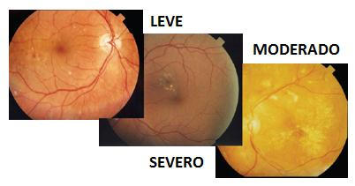

Fuente de las fotos: Wisconsin Reading Center

La angiofluoresceinografía es útil en el estudio del edema macular diabético (EMD) y nos permite clasificarlo en los siguientes tipos:

1. Edema Macular Isquémicos: aumento de la zona foveal avascular (FAZ) con amputación de capilares retinales perifoveales en uno a cuatro cuadrantes.
2. EMD focal. Si la filtración del colorante se origina predominantemente en microaneurismas retinales . De acuerdo al ETDRS un 66% o más de la filtración se origina en microaneurismas. Este tipo de EMC se asocia a anillos lipídicos circinados, en cuyo centro se encuentran los microaneurismas.
3. EMD difuso: más del 33% de la filtración no se origina en microaneurismas, si no en capilares retinales perifoveales incompetentes. En la práctica, muchos casos tienen carácter mixto (focal + difuso).

**RECOMENDACIONES:**

* Una Clasificación Clínica es necesaria para el manejo y tratamiento de un paciente afectado de una RD. Esta clasificación evalúa el riesgo de ceguera de acuerdo a las alteraciones retinales encontradas y orienta la conducta del equipo multidisciplinario.
* La agudeza visual NO SE CONSIDERA en ninguna etapa de clasificación, puesto que solo se afecta en etapas muy tardías.
* La Diabetes es una enfermedad multisistémica. Debemos advertir al paciente afectado por una retinopatía diabética severa, este presenta un riesgo 3 veces mayor de muerte por dolencia cardiovascular[29] y en el caso de una retinopatía Proliferativa se asocia con nefropatía en el 50% de los casos[30] [31].
* En caso de un paciente no posible de clasificar debemos priorizar su derivación en relación a estado del ojo contralateral, duración de diabetes o al control metabólico. - En un caso de larga evolución se puede realizar una angiografía para evaluar la retina periférica, para detectar una isquemia periférica que requiera fotocoagulación o explique un edema macular.

**5.- DETECCIÓN DE RETINOPATÍA DIABÉTICA**

**5.1 Introducción**

El concepto de tamizaje se refiere a la evaluación masiva, de sujetos asintomáticos respecto a una patología específica y antes que ellos consulten espontáneamente. Desde el punto de vista teórico, esta acción médica se justifica, cuando la enfermedad repercute en la vida de quienes la padecen, tenga una prevalencia importante, presente un tratamiento efectivo y cuente con un método de diagnóstico eficiente de alta sensibilidad[32] [33]. El tamizaje ofrece una prueba a una población, en este caso a todos los pacientes con diabetes mellitus (DM) y aquellos positivos son referidos para mayor investigación o tratamiento. Tamizaje deriva de la palabra tamiz, colador, filtro, o “screening” en inglés, y como todo colador, a veces deja pasar casos que sí tienen la enfermedad y que no fueron detectados (falsos negativos), o puede identificar casos creyendo que sí tienen la enfermedad pero que en realidad no la presentan (falsos positivos). Los falsos negativos y los falsos positivos son inherentes a cualquier programa de tamizaje, sin embargo, todo programa de este tipo debe minimizar el número de estos mediante un proceso de control de la calidad. Por lo tanto, tamizar es “reducir el riesgo” para una población específica, no eliminarlo por completo. El mayor cuidado que se debe tener en un programa de tamizaje, es tratar de disminuir los falsos negativos, porque son personas con la enfermedad a las cuales erróneamente no se hizo el diagnóstico.

La OMS estableció los 10 principios para establecer un programa de tamizaje de cualquier enfermedad[34]. Un programa de tamizaje de la RD con Cámara Retinal No Midriática se ajusta perfectamente a ellos ya que la ceguera por RD es un problema de salud pública, conocemos bien su historia natural y su epidemiología, posee un periodo de latencia de varios años, contamos con un tratamiento adecuado como es el láser, sabemos a quién debemos tratar, el costo de tratar a una persona en riesgo es mucho menor que el costo que genera un tratamiento en estados avanzados. Contamos con los equipos para el diagnóstico y el tratamiento, poseemos una prueba sencilla, rápida, precisa e indolora como es la Cámara Retinal No Midriática, y esta prueba es aceptada fácilmente por la población en riesgo. El último principio es que el tamizaje sea un proceso continuo y sistemático depende del proceso gerencial que se realice, siendo este punto fundamental.

**5.2 Métodos de detección:**

1. Fondo de ojo realizado por oftalmólogo: El examen debe ser realizado por un médico oftalmólogo con una lámpara de hendidura, ayudado de una lupa especial y con la pupila dilatada[35] [36]. Esta forma de hacer el fondo de ojo se considera el método de “gold estándar”, siendo el método actual con mayor especificidad y sensibilidad, contra el cual se comparan los otros sistemas de tamizaje se comparan.
2. Fondo de ojo realizado por un médico no oftalmólogo (médicos generales, internistas y endocrinólogos): El fondo de ojo con oftalmoscopio directo sin dilatar la pupila es muy poco sensible y específico, ya que el campo de visualización es restringido, no hay visión de relieve y en general el médico que lo efectúa no tiene un entrenamiento adecuado para diagnosticar y clasificar una RD, produciendo una gran cantidad de falsos positivos y falsos negativos[37]35 [38] por lo cual se ha descartado como prueba efectiva para el tamizaje de la RD[39] [40].
3. Fondo de ojo con Cámara Retinal No Midriática (Figura 13): Los sistemas fotográficos digitales se han evaluado y logran una sensibilidad y especificidad comparable a la forma tradicional del fondo de ojo, siendo un procedimiento rápido, fácil de realizar, conveniente para el paciente, y principalmente, es costo-efectiva, ya que solamente los pacientes con RD son referidos al oftalmólogo, y utilizando personal menos calificado en la etapa inicial del proceso[41]36.

*Figura 13*

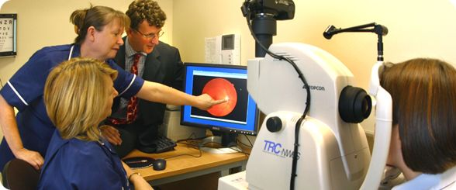

Un método utiliza 8 tomas de fotografía en los diferentes cuadrantes de la retina de cada ojo. Este sistema, excelente por su especificidad y sensibilidad, es inadecuado para tamizajes masivos ya que se toman 16 fotos por paciente, se tarda mucho tiempo y se debe dilatar la pupila, produce cansancio para el paciente, aparte de que implica el almacenamiento masivo de gran cantidad de imágenes y su interpretación más tediosa[42]35 [43] [44].

Otros métodos con una o dos fotografías de cada ojo (Figura 14), utilizando Cámara Retinal No Midriática, obtienen una sensibilidad y especificidad adecuada, siendo compatible con sistemas masivos de trabajo, ya que su toma es muy rápida[45]39 [46] [47]. El instrumento consiste en un dispositivo especial para tomar fotografía del fondo de ojo con una cámara digital, realizado por un personal capacitado, la cual envía la imagen a una computadora para su almacenamiento o envió a centro terciario, para ser posteriormente interpretado por un oftalmólogo[48]42 [49] [50]. En pocos casos la pupila debe ser dilatada para tomar una fotografía de adecuada calidad, como sucede en algunas personas en que la pupila es muy pequeña o que tienen una catarata inicial[51]39 [52]44 [53] [54]. En Escocia se utiliza para tamizar una sola fotografía de cada ojo, mientras que en Inglaterra se toman dos de cada ojo[55]42 [56]45.

|  |  |
| --- | --- |
|  |  |

Existen razones en favor y en contra de cada opción, como la rapidez del estudio, tolerancia del paciente, almacenaje de la información o la carga de trabajo en la interpretación, entre otras. Ambos métodos son aceptados para programas masivos siempre y cuando tengan un control de la calidad adecuado[57]43 [58]44 [59].

*Figura 14: Telemedicina para realizar tamizaje en pacientes con diabetes de acuerdo a método de 2 fotos (EURODIAB)[60] o de 1 foto (método escocés)[61] [62].*

La gran mayoría de los diabéticos que entran en un programa de tamizaje con cámara fotográfica se mantienen en este sin necesidad de ser examinados por oftalmólogos, excepto en casos de retinopatía, duda diagnóstica o donde la fotografía no pueda ser interpretada. En Escocia un 20% de los diabéticos tamizados deben ser evaluados por el oftalmólogo, lo que ayuda a descongestionar los servicios de oftalmología, disminuyendo los tiempos de espera para una consulta[63]43 [64]44 [65]47 [66] [67]. Por lo tanto los sistemas con fotografía digital permiten incrementar el número de pacientes evaluados, aumentando entonces la cobertura de Fondo de Ojo en esta población, y así mismo permiten hacer el uso de la telemedicina para tamizar en lugares donde no se tiene disponible un médico oftalmólogo[68]50 [69].

**5.3 Tamizaje y diagnóstico**

Es importante resaltar la diferencia entre un sistema de tamizaje y un sistema de diagnóstico. Con el primero tratamos de filtrar a la población que llegan a un umbral determinado de una patología, para referirlo a estudios más específicos y verificar ese umbral. El tamizaje debe ser una prueba rápida, sencilla, y bien tolerada por el paciente y pretende detectar personas en riesgo, sin hacer un diagnóstico definitivo Por el contrario, el diagnóstico se efectúan pruebas más complejas, costosas y lentas para confirmar un diagnóstico, en este caso realizado por el oftalmólogo.

**5.4 Población Meta**

La población a tamizar es todo diabético registrado en un área o región, ya sea Diabético Tipo 1, Tipo 2 o con diabetes gestacional.

Si esto no fuera posible debemos considerar los “grupos de alto riesgo” y como recomendación se debería priorizar a todo diabético tipo 1 (10% del total), los mayores de 40 años, con duración de diabetes mayor de 10 años en tipo 2 y en embarazo, nefropatía o mal control metabólico.

Lo indicado seria examinar a todo paciente con diabetes tipo 2 desde su diagnostico y el Tipo 1 después de 5 años del diagnostico.

**5.5 Otros exámenes complementarios**

Una vez identificados los pacientes con retinopatía y en riesgo de pérdida visual, o en caso de duda diagnóstica, queda a criterio del médico oftalmólogo el utilizar otros exámenes

complementarios, como lo son la angiografía retiniana con fluoresceína o la tomografía óptica confocal (OCT). Los métodos de diagnóstico, necesarios para definir la conducta, son:

1. Angiografía (Figura 15): Evidencia lesiones vasculares iniciales, áreas de no perfusión, áreas isquémicas, microangiopatía intraretinal y neovascularización. Esto permite definir el tratamiento con láser y evaluar la respuesta terapéutica.

*Figura 15: Fuente TOPCON Medical*

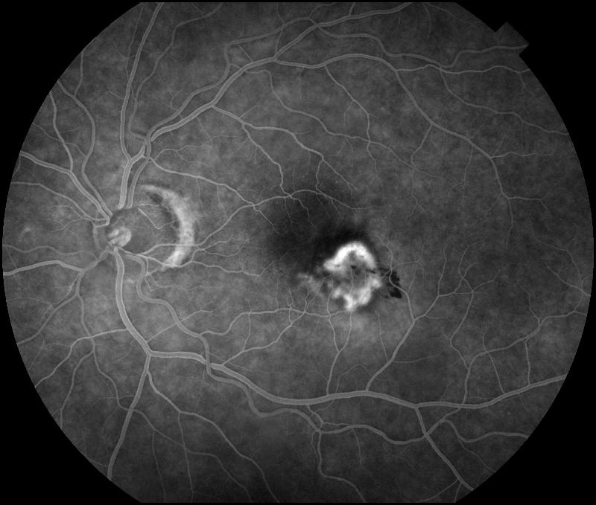

1. Ecografía está indicado para evaluar áreas de tracción vitreoretinal, desprendimiento de retina o en caso de hemorragia vítrea al no ver la retina. Útil es programar la cirugía.
2. Tomografía de coherencia óptica (OCT) (Figura 16): Evalúa un edema macular y su respuesta terapéuticas así como la interface vítreoretiniana.

*Figura 16: Fuente TOPCON Medical*

*Podemos poner imágenes nuestras.*

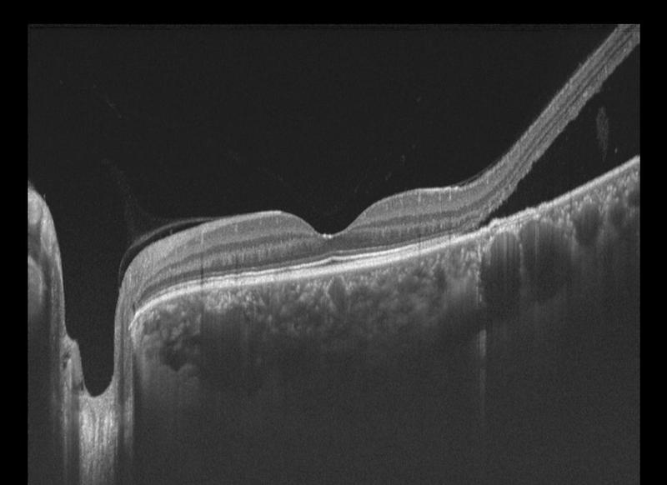

RECOMENDACIONES:

* Debe realizarse un examen regular, no superiores al año, para evitar un tratamiento tardío  con el riego de perdida irreversible de la visión.
* En diabetes tipo 1 el riesgo de una retinopatía diabética se inicia después de 5 años de  diagnostico o 3, 5 años post pubertad, pero en el caso de la diabetes tipo 2 casi el 38% de los diabéticos pueden debutar con una retinopatía diabética no diagnosticada.
* En el embarazo hasta un 78% de los casos progresa su retinopatía, por lo cual se  recomienda controles trimestrales.
* **6.- TRATAMIENTO**

**6.1.- Orientación clínico – terapéutica**

La Retinopatía Diabética es asintomática, en un alto número de pacientes, aún en sus formas más graves y debido a la necesidad de un tratamiento precoz, se debe considerar como realizar una detección temprana y un tratamiento oportuno. La evaluación según tipo de diabetes se muestra en Figura 17.

*Figura 17: Evaluación Oftalmológica según tipo de Diabetes*

|  |  |  |  |
| --- | --- | --- | --- |
| Edad y tipo de Diabetes | | 1ª Revisión | Seguimiento |
| TIPO 1 | **0 a 15 años** | **5 años después de diagnósticos de DM** | **Anual** |
| TIPO 1 | **15 a 30 años** | **En el momento de diagnóstico de DM** | **Anual** |
| TIPO 2 | **Más 25 años** |
| Gestacional |  | **Antes del inicio de embarazo o 1er Trimestre.** | **Cada 3 meses** |

**6.2.- Tratamiento medico**

Un control metabólico estricto retarda la progresión de una retinopatía diabética. También un control estricto de la Hipertensión arterial, perfil lipídico y nefrológico ofrece ventajas para retardar la progresión de una Retinopatía Diabética. Ninguno de los tratamientos médicos propuestos substituyen el tratamiento de fotocoagulación con Laser. La Insulina NO agrava el curso de la Retinopatía pero el control metabólico estricto puede en un principio causar el empeoramiento de la RD.

**6.3 Tratamiento de la retinopatía diabética**

Los tratamientos que se practican actualmente en la Retinopatía Diabética son:

* Fotocoagulación con Laser
* Terapia médica intravítrea
* Tratamiento quirúrgico, mediante vitrectomía.  El pronóstico visual para un paciente con Retinopatía diabética proliferativa es malo si no reciben tratamiento adecuado. Estudios de la historia natural demuestran que un 50% de los casos con retinopatía proliferativa quedaban con ceguera legal a los 5 años según estudios previos[70]39.

1. **Fotocoagulación con Laser**  El tratamiento de una retinopatía diabética es la fotocoagulación con Laser. El 90% de los casos de retinopatía diabética no proliferativa severa o proliferativa , tratados con fotocoagulación en forma oportuna y adecuada, logran detener o evitar progresión en un 90% de los casos, permitiendo así conservar una visión útil. Pacientes con Retinopatía proliferativa de alto riesgo el tratamiento con Láser reduce en un 50% la pérdida de visión severa (20/400 o peor).

**INDICACIONES DE FOTOCOAGULACIÓN CON LASER:**

* Retinopatía Diabética no proliferativa severa
* Retinopatía diabética proliferativa (rubeosis del iris)
* Edema macular diabético.  En Casos muy especiales, se puede recomendar una fotocoagulación temprana: cirugía inminente de Catarata, complicaciones sistémicas como Nefropatía en diálisis, ojo único con retinopatía proliferante en ojo contralateral que no responde al láser, pacientes con mal control sistémico, poco confiables o que vivan alejado del centro de salud o con extrema ruralidad.  Las técnicas de fotocoagulación que se recomiendan son:  1.- Panfotocoagulación Mild (extensa, leve, abierta)  2.- Panfotocoagulación Full (completa, cerrada, verdadera)

**MANEJO DE UNA RETINOPATÍA DIABÉTICA:**

En Latinoamérica existe consenso en tratar casos de retinopatía no proliferativa severa o en fases proliferativa sin signos de alto riesgo con fotocoagulación “Mild” o extensa con 1000 disparos o menos no confluentes, separados por la distancia de un disparo con una intensidad y con energía suficiente para “blanquear suavemente” la retina que se aplica en una o dos sesiones. Se usan lente con magnificación como el Cuadrasférico, siendo el tamaño del spot de 500μm para el Goldman y de 300μm en lentes de ángulo amplio que magnifican. Este tratamiento puede estabilizar esta etapa de Retinopatía, no es mutilante, ya que respeta el campo visual y adaptación a la obscuridad.

En una retinopatía proliferativa con signos de alto riesgo se trata con una fotocoagulación con patrón “full” o completa, en la cual se busca una mayor ablación de la retina. Requiere de 1200 o más disparos, blanqueando la retina (mayor intensidad) separados por la distancia de medio disparo, respetando el área macular y realizado en 2 a 4 sesiones tratando toda la retina con excepción del área de un diámetro papilar alrededor del nervio óptico y la distancia entre la fobia y papila alrededor del centro de la fobia. El tratamiento puede comprometer el campo visual, la adaptación a la obscuridad y puede disminuir la visión central por aumento de un edema macular, lo cual debe informarse al paciente considerando que este tratamiento es para estabilizar la retinopatía tratando de detener su progresión y no para mejorar la agudeza visual. Otras complicaciones incluyen hemorragia vítrea, fotocoagulación accidental de la fobia y desprendimiento exudativo de la retina o coroidea. Está indicada en casos de rubeosis y/o glaucoma neovascular. La presencia de cicatriz de panfotocoagulación imposibilita la observación de revascularización a través de exámenes sin contraste.

ALGUNOS CONCEPTOS EL MANEJO INICIAL CON LASER

* La falta o rechazo del tratamiento puede llevar a la perdida irreversible de la visión, por eso  debe existir un tamizaje en intervalos no superiores a un año.
* Un alto porcentaje de los casos de retinopatía tratados con 1500 a 2000 disparos de laser se estabilizan. En caso de progresión de la retinopatía se debe aplicar más fotocoagulación.
* Si no ceden los cambios proliferativos se deben agregar unos 500 disparos. Si la RDP progresa, pese a una panfotocoagulación completa, debe referirse al cirujano vítreo retinal para su tratamiento quirúrgico.

PD: Se requiere de un centro de Fotocoagulación con Laser por cada 250.000 a 500.000 habitantes. Se estima que un 5% de los diabéticos evaluados deben ser tratados con laser.

1. **Terapia Intravítrea:**  Los medicamentos intravítreo tienen un efecto temporal, por lo cual no substituyen al tratamiento con Laser, por ende no deben ser utilizados en forma aislada o como monoterapia, y solo deben considerarse como un coadyuvante sobretodo en el manejo del edema macular o previo a una vitrectomía.
2. **Cirugía: Vitrectomía**  El objetivo fundamental de una vitrectomía es la remoción de una hemorragia vítrea, reposicionando la retina y evitando la progresión de la retinopatía al remover la hialoides posterior del vítreo, que sirve de sustentación de los neovasos y posibilitando la contracción del tejido fibrovascular que causa el desprendimiento traccional de la retina. Esto facilita el tratamiento con Laser, que estabilizará finalmente la retinopatía en muchos casos.  Las indicaciones de una vitrectomía en Retinopatía Diabética son:
3. Hemorragia vítrea severa sin tendencia a reabsorción, recomendándose una vitrectomía precoz con endofotocoagulación en pacientes sin tratamiento previo con láser, en pacientes que hayan perdido la visión del otro ojo, en diabéticos tipo 1 y rubeosis del iris.
4. RDP activa, que persiste a pesar de una panfotocoagulación completa.
5. Hemorragia pre retiniana o vítrea parcial no permite realizar una fotocoagulación eficaz.
6. Desprendimiento traccional de retina con compromiso macular.
7. Desprendimiento de retina mixto traccional /regmatógeno.
8. Paciente con EMD y tracción vitreoretinal significativa.

La vitrectomía en casos de buen pronóstico, sin compromiso macular, es una de las intervenciones con mayor efectividad para recuperar la visión en una ceguera asociada a retinopatía diabética, pudiendo lograr una visión mejor de 20/100 en cerca del 80% de los casos, aunque este resultado funcional depende de la circulación retiniana y del estado anatómico del ojo preoperatorio. Es condiciones favorables más del 90% de los casos estabilizan su retinopatía a largo plazo si la cirugía no ha presentado complicaciones en las primeras semanas preoperatorias debe ser realizada por un Cirujano capacitado y con el equipamiento adecuado como unidad de Vitrectomía, microscopio, sistema de observación con inversor de imagen, máquina de vitrectomía de alta velocidad, endoláser y lentes. La mejor forma de reducir costos es aumentando el volumen de pacientes por unidad.

PD. Se requiere contar con una Unidad quirúrgica de Vitrectomía por un millón de habitantes, y para realizar unos 500 procedimientos como mínimo en un año.

**7. COMO HACER UN PROGRAMA DE RETINOPATIA:**

**7.1 Componentes de programa detección:**

El programa está estructurado de tal manera que a todos los pacientes con diabetes se les tomen las fotografías a nivel local y estas son enviadas de manera electrónica a los centros regionales de lectura e interpretación. Existen dos tipos de puestos de tamizaje: Uno fijo, localizados en las diferentes clínicas u hospitales y Los ambulatorios, en que el fotógrafo se desplaza con la cámara a diferentes sitios.

Las fotografías son clasificadas en un primer nivel en “con Retinopatía / sin Retinopatía”[71]44, por personal entrenado y certificado para este efecto. Las fotografías con RD, con duda diagnóstica o no interpretable son referidas a un segundo nivel para su interpretación y los casos de alto riesgo de pérdida visual son referidos inmediatamente a valoración por un oftalmólogo.

Las fotografías que no se pueden interpretar porque no son nítidas o porque no están bien centradas se consideran fallas técnicas[72]40. La mayoría son debidas a cataratas no tratadas, aunque otras causas son mala dilatación o presencia de lentes intraoculares u opacidad de medios, entre otras. Todos los pacientes con falla técnica deben ser referidos al oftalmólogo[73]40 [74]44 [75]. Es importante la gestión de la calidad un gran número de fallas técnicos implica una mayor referencia al oftalmólogo, situación que se quiere evitar.

Una vez interpretadas y clasificadas las fotografías, un Centro de llamadas se encarga de contactar al paciente y programar la próxima cita de tamizaje. En caso de ser necesaria una consulta por oftalmólogo ese mismo centro se encarga de hacer las gestiones correspondientes.

**7.1.1 Alternativas para falla técnica:**

Una proporción pequeña de los pacientes a tamizar no podrán serlo por razones técnicas, como son las personas con una discapacidad física o mental que no les permita colocarse en forma adecuada en la cámara o que no cooperen. Estos pacientes deben ser tamizados de la forma normal por el oftalmólogo, es decir, con oftalmoscopia indirecta o con lámpara de hendidura. Idealmente debería realizarse en el mismo momento y en el mismo lugar donde se intenta realizar el tamizaje o screening mediante fotografía.

**7.1.2 Sistema de referencia y contra referencia:**

El tamizaje mediante el sistema fotográfico no es un diagnóstico y solo indica si existen o no retinopatía. Los pacientes identificados, deben ser referidos a un oftalmólogo para hacer un diagnóstico definitivo ser tratado en caso de alto riesgo de ceguera. De igual manera es importante un sistema de contra- referencia para informar de lo realizado al paciente en cuestión. Otras enfermedades como discos glaucomatosos o sospechosos de glaucoma o degeneración macular relacionada a la edad también va a ser detectado mediante los programas de detección y estos pacientes también deberían entran a un sistema de referencia.

**7.1.3 Control de calidad:** En cualquier programa de detección habrá falsos positivos y falsos negativos, siendo un objetivo de seguridad el minimizar estos eventos e identificar cualquier falla en el sistema de detección. Una muestra aleatoria de imágenes graduadas por el personal capacitado debe ser graduada por un oftalmólogo experimentado. Cuando hay una discrepancia entre los resultados debe mejorarse la capacitación.

**8.- EVIDENCIA EN PREVENCIÓN Y TRATAMIENTO DE UNA RETINOPATÍA DIABÉTICA:**

Estudios clínicos, con más 30 años, demuestran lo beneficioso del tratamiento adecuado de una diabetes así como el tratamiento precoz de una retinopatía disminuye el riesgo de una pérdida visual.

1. Estudio de retinopatía diabética (1971-1975) demuestra que la panfotocoagulación reduce el riesgo de pérdida visual severa en retinopatía proliferativa en un 60% (**DRS Study Group[76]**).
2. Estudio de tratamiento precoz de una retinopatía(1979-1990) demostró que la fotocoagulación panretineana reduce el riesgo de pérdida visual severa a menos del 2% y que una fotocoagulación focal reduce el riesgo de pérdida visual moderada en un edema macular diabético en un 50%, sin efecto adverso en progresión de una retinopatía (**ETDRS Study Research Group[77] [78]**).
3. Estudio de vitrectomía en retinopatía diabética (1977-1987) demuestra que en casos favorables una vitrectomía precoz, en hemorragias vítrea no resuelta, logra un mejor resultado visual (**Diabetic Retinopathy Vitrectomy Group[79]**).

1. Barría F: Diabetes mellitas: Una epidemia mundial. Arch. Chil. Oftalmol. 2008 65(1):63-66. 
2. Prevention of Blindness from Diabetes Mellitus: Report of a WHO consultation in G Engelgau MM et al. The volving diabetes burden in the United States. Annals of Internal Medicine, 2004, 140:945-950.
3. Tuomilehto J et al. Prevention of type 2 diabetes mellitus by changes in lifestyle among subjects with impaired glucose tolenrence. New England Journal of Medicine, 2001, 344:1343-1350. 
4. Knowler WC et al. Reduction in the incidence of type 2 diabetes with lifestyle intervention or metformin. New England Journal of Medicine, 2002, 346:393-403.
5. Resnokoff S et al. Global data on visual impairment in the year 2002. Bulletin of the World Health Organization, 2004, 82:844-851. 
6. Klein R et al. The Wisconsin epidemiologic study of diabetic retinopathy II. Prevalence and risk of diabetic retinopathy when age at diagnosis is less than 30 years. Archives of Ophthalmology, 1984, 102:520-526.
7. Klein R et al. The Wisconsin epidemiologic study of diabetic retinopathy.III. Prevalence and risk of diabetic retinopathy when age at diagnosis 30 or more years Archives of Ophthalmolgy, 1984, 102:527-532.
8. Klein R, Klein BEK, Moss SE, Linton KL. The Beaver Dam Eye Study. Retinopathy in adults with newly discovered and previously diagnosed diabetes mellitus. Ophthalmology 1991;99:58-62.
9.
10. Ferris FL. Results of 20 years of research on the treatment of diabetic retinopathy. Preventive Medicine, 1994, 23:740-742. 
11. Secretaria de Salud. Mortalidad 2001 en México. Salud Pública 2002; 44:571-578. 
12.
13. Prevalencia estimada de diabetes al 2030 por la Federación Internacional de Diabetes (http://www.idf.org http://www.diabetesatlas.org/downloads)
14. Agarwal S, Raman R, Paul PG, Rani PK, Uthra S, Gayathree R, McCarty C, Kumaramanickavei G, Sharma T. Sankara Nethralaya Diabetic Retinopathy Epidemiological molecular Genetic Study. Ophtalmic Epidemiol. 2005 Apr;12(2) 143-53 
15. Klein R, Moss S. A: Comparison of the study populations in the Diabetes Control and Complications Trial and the Wisconsin Epidemiologic Study of Diabetic Retinopathy. Arch Intern Med 1995;155:745–54.
16. Leske MC, Wu SY, Hennis A, et al,: Barbados Eye Study Group. Hyperglycemia, blood pressure, and the 9-year incidence of diabetic retinopathy: the Barbados Eye Studies. Ophthalmology 2005;112:799 –805
17. Tung TH, Chen SJ, Shih HC, et al.: Assessing the natural course of diabetic retinopathy: a population- based study in Kinmen, Taiwan. Ophthalmic Epidemiol 2006;13:327–33. 
18. UK Prospective Diabetes Study (UKPDS) Group. Risks of progression of retinopathy and vision loss related to tight blood pressure control in type 2 diabetes mellitus: UKPDS 69. Arch Ophthalmol 2004;122:1631–40. 
19. Varma R, Torres M, Pena F, et al,: Los Angeles Latino Eye Study Group. Prevalence of diabetic retinopathy in adult Latinos: the Los Angeles Latino Eye Study. Ophthalmology 2004;111:1298–306. 
20. Namperumalsamy P, Kim R, Vignesh TP, et al. Theni District, south India retinopathy: a population- based assessment from Prevalence and risk factors for diabetic. Br J Ophthalmol 2009;93;429-34.
21. L Xu1, XW Xie1, YX Wang1 and JB Jonas1,2: Ocular and systemic factors associated with diabetes mellitus in the adult population in rural and urban China. The Beijing Eye Study Eye (2009) 23, 676–682 
22. Cano, Miriam; Prevalence of Diabetic Retinopathy and barriers to uptake of eye care services by diabetics at the Central Hospital of the Social Security Institute (IPS) in Asuncion, Paraguay. Community Eye Health J 2007;20 (61): 7-15)
23. Federación Internacional de Diabetes, Atlas de la Diabetes de la FID 6ª edición. (http://www.idf.org/sites/default/files/Atlas-poster-2014_ES.pdf)
24. Clasificación del Consejo International de Oftalmología de una Retinopatía Diabética. Disponible en: http://www.icoph.org/standards/gdrp.html)
25. Wilkinson, C.P., et al., *Proposed international clinical diabetic retinopathy and diabetic macular edema disease severity scales.* Ophthalmology, 2003. 110(9): p. 1677-82. 
26. Clasificación de una Retinopatía Diabética según programa nacional de Escocia. Disponible en: http://www.ndrs.scot.nhs.uk/ClinGrp/Docs/Grading %20Scheme%202007%20v1.1. pdf).
27. Barría F: Programa de salud ocular en Chile. Solución integral a la atención oftalmológica propuesta por la Sociedad Chilena de Oftalmología en el año 2003. Arch. Chil. Oftalmol. 2005;62(1-2):15-20. 
28. Study Group (EDTRS): Treatment techniques and clinical guidelines for photocoagulation of diabetic macular edema. Early Treatment Diabetic Retinopathy Study Report Number 2. Early Treatment Diabetic Retinopathy Study Research Group. Ophthalmology. 1987 Jul;94(7):761-74.
29. Cheung N, Wang JJ, Klein R, Couper DJ, Sharrett AR and Wong TY. Diabetic Retinopathy and the Risk of Coronary Heart Disease: The Atherosclerosis Risk in Communities Study Diabetes Care. July 2007; 30(7): 1742-1746. 
30. Boelter MC, Gross JL, Canani LH, Costa LA, Lisboa HR, Tres GS, Lavinsky J and Azevedo MJ. Proliferative diabetic retinopathy is associated with microalbuminuria in patients with type 2 diabetes. Braz J Med Biol Res. 2006;39(8):1033-1039.
31. Klein R, Moss SE, Klein BEK. Is gross proteinuria a risk factor for the incidence of proliferative diabetic retinopathy?. Ophthalmology 1993;100:1140-6 
32. UK National Screening Committee. Criteria for appraising the viability, effectiveness, and appropriateness of a screening programme, 2003. http://www.nsc.nhs.uk/pdfs/criteria.pdf (mayo 2008)
33. Beaglehole R, Bonita R, Kjellstrom T. Epidemiología Básica. Washington: O.P.S.; 1994:139-145.
34. Wilsom JMG, Jungner G. Principles and Practice for screening for disease. WHO Chronicle 1968; 22(11):473. 
35. Harding SP, Broadbent DM, Neoh C, et al. Sensitivity and specificity of photography and direct ophthalmoscopy in screening for sight threatening eye disease: the Liverpool Diabetic Eye Study. BMJ 1995; 311:1131-5.
36. American Academy of Ophthalmology Preferred Practice Patterns Retina Panel. Diabetic Retinopathy. Preferred Practice Pattern. San Francisco: American Academy of Ophthalmology; 2006. 
37.
38. Farley TF, et al. Accuracy of primary care clinicians in screening for diabetic retinopathy using single- image retinal photography. Ann Fam Med 2008; 6(5):428-34.
39. Gill JM, Cole DM, Lebowitz HM, Diamond JJ. Accuracy of screening for diabetic retinopathy by family physicians. Ann Fam Med. 2004; 2:218-20. 
40. Javitt J C, Aiello L P. Cost-effectiveness of detecting and treating diabetic retinopathy. Ann Intern Med 1996;124:164–169.
41.
42.
43. Murgatroyd H, Ellingford A, Cox A, Binnie M, Ellis JD, MacEwen CJ, Leese GP. Effect of mydriasis and different field strategies on digital image screening of diabetic eye disease. Br J Ophthalmol. 2004;88:920-4.
44. Lin DY, Blumenkranz MS, Brothers RJ, Grosvenor DM. The sensitivity and specificity of single-field nonmydriatic monochromatic digital fundus photography with remote image interpretation for diabetic retinopathy screening: a comparison with ophthalmoscopy and standardized mydriatic color photography. Am J Ophthalmol 2002;134:204-13.
45.
46. Klein R, Klein BE. Screening for diabetic retinopathy, revisited. Am J Ophthalmol 2002;134:261-3. 
47. Scanlon PH, Malhotra R, Greenwood RH, et al. Comparison of two reference standards in validating two field mydriatic digital photography as a method of screening for diabetic retinopathy. Br J Ophthalmol 2003; 87(10):1258-63. 
48.
49. Diabetic Retinopathy Screening Services in Scotland. NHS Scotland, March 2005. Disponible en: http://www.ndrs.scot.nhs.uk/, consultado el 17 marzo 2008. 
50. Diabetic Retinopathy Screening. Clinical Standards. NHS Quality Improvement Scotland, March 2004. ttp://www.ndrs.scot.nhs.uk/, consultado el 18 marzo 2008. 
51.
52.
53. UK National Screening Committee. Essential elements in developing a Diabetic Retinopathy screening programme. January 2007, http://www.nscretinopathy.org.uk., consultado el 1 marzo 2008. 
54. Scanlon PH, Foy C, Malhotra R, Aldington SJ. The influence of age, duration of diabetes, cataract, and pupil size on image quality in digital photographic retinal screening. Diabetes Care 2005 Oct;28(10):2448- 53. 
55.
56.
57.
58.
59. Philip S et al. The efficacity of automated “disease/ no disease” grading for diabetic retinopathy in a systematic screening programme. Br J Ophthalmol 2007; 91: 1512-1517. 
60. Aldington SJ, Kohner EM, Meure S, Klein R.: EURODIAB photographic system: Diabetologia 1993; 38: 437-444. 
61. Harvey R, Olson J and colleagues: Should automated grading of retinal photographs be used in Scottish Diabetic Retinopathy Screening Service? www.ndrs.scot.nhs.uk/Links/Docs/autograding%20paper.pdf 
62. Vallance J, Wilson P, Leese G, et al. Diabetic Retinopathy: More Patients, Less Laser. A longitudinal population-based study in Tayside, Scotland. Diabetes Care 2008; 31:1126-1131.
63.
64.
65.
66. Philip S, Cowie LM, Olson JA. The impact of the Health Technology Board for Scotland's grading model on referrals to ophthalmology services. Br J Ophthalmol. 2005; 89:891-6. 
67. Massin P, Aubert JP, Eschwege E et al. Evaluation of a screening program for diabetic retinopathy in a primary care setting. Diabetes Metab. 2005 Apr;31(2):153-62. 
68.
69. Massin P, Aubert JP, Erginay A, et al. Screening for diabetic retinopathy: the first telemedical approach in a primary care setting in France. Diabetes Metab. 2004 Nov;30(5):451-7.
70.
71.
72.
73.
74.
75. Dasbach EJ, Fryback DG, Newcomb PA, et al. Cost-effectiveness of strategies for detecting diabetic retinopathy. Med Care 1991;29:20-39.

   
76. DRS Study Group: Photocoagulation treatment of proliferative diabetic retinopathy. Clinical application of Diabetic Retinopathy Study (DRS) findings, DRS report number 8. Opththalmology, 1981, 88:583-600.
77. ETDRS Study Research Group. Photocoagulation for diabetic macular edema. ETDRS, report number 1. Archives of Ophthalmology, 1985, 103:1796-1806. 
78. ETDRS Study Research Group. Early photocoagulation for diabetic retinopathy, ETDRS repot number 9. Ophthamology, 1991; 98 (Suppl 5): 766-785. 
79. Diabetic Retinopathy Vitrectomy Study. Early vitrectomy for severe vitreous homorrhage in diabetic retinopathy. Two-year results of a randomized trial. DRVS report 2. Archives of Ophthalmology, 1985, 103:1644-1652.

    58 Basto-Abreu A, Barrientos-Gutiérrez T, Rojas-Martínez R, et al. Prevalencia de diabetes y descontrol glucémico en México: resultados de la Ensanut 2016. salud publica mex. 2020;62(1):50-59.

    59 Pineda Sarabia C, Zarco Vite XJ, Ruiz Morales ML. Retinopatía diabética, una complicación descuidada. Aten Fam. 2018. 25(82): 83-85. Disponible en: http://dx.doi.org/10.22201/ facmed.14058871p.2018. 2.63563

    60 American Academy Of Opthlamology. Diabetic Retinopaty PPP. 2016. Disponible en: http:// [www.aao.org/prefered-practice-patterm/diabeticretinopathy-ppp-updated-2016](http://www.aao.org/prefered-practice-patterm/diabeticretinopathy-ppp-updated-2016).

    61 Covarrubias T, Delgado I, Rojas D, Coria M. Tamizaje en el diagnóstico y prevalencia de retinopatía diabética en atención primaria. Rev. med. Chile. 2017; 145(5):564-571. Disponible en: https://scielo.conicyt.cl/ pdf/rmc/v145n5/art02.pdf